Pregnancy Tracker
Web aplikacija za praćenje trudnoće
Specifikacija zahteva

Verzija 1.0
Pregled izmena

Datum | Verzija | Opis | Autor
19.11.2021. | Nacrt | Inicijalna verzija | Kristina

Sadržaj
1. Cilj dokumenta 4
2. Opseg dokumenta 4
3. Reference 4
4. Pregled slučajeva korišćenja 4
5. Profili korisnika 7
5.1 Kupac 7
5.2 Administrator 7
6. Opis slučajeva korišćenja 7
6.1 Registracija 7
6.2 Prijavljivanje 8
6.3 Prikaz informacija 10
6.4 Ažuriranje osnovnih podataka 10
6.5 Promena avatara 11
6.6 Promena lozinke 11
6.7 Unos nove fotografije 12
6.8 Brisanje fotografije 12
6.9 Kreiranje obaveštenja 13
6.10 Brisanje obaveštenja 13

7. Dodatni zahtevi 14
7.1 Funkcionalnost 14
7.2 Upotrebivost 14
7.3 Pouzdanost 14
7.4 Performanse 14
7.5 Podrška i održavanje 14
7.6 Ograničenja 15

Specifikacija zahteva

Cilj dokumenta
Cilj ovog dokumenta je specifikacija zahteva u pogledu detaljnog opisa slučajeva korišćenja aplikacije Pregnancy Tracker.

Opseg dokumenta
Dokument se odnosi na Pregnancy Tracker portal koji će biti razvijen od strane TeamTina. Pregnancy Tracker predstavlja Web aplikaciju namenjenu za praćenje trudnoće.

Reference
Spisak korišćene literature:
- Definicija projekta _ Pregnancy Tracker _final, V1.0, 2021, TeamTina .
- Plan realizacije projekta_ Pregnancy Tracker _final, V1.0, 2021,TeamTina .
- Raspored_Aktivnosti_ Pregnancy Tracker _FINAL, V1.0, 2021, TeamTina .
- Vizija sistema _ Pregnancy Tracker _final, V1.0, 2021, TeamTina .

Pregled slučajeva korišćenja
Osnovni UML dijagram koji prikazuje korisnike i slučajeve korišćenja Pregnancy Tracker web aplikacije prikazan je na sledećoj slici:

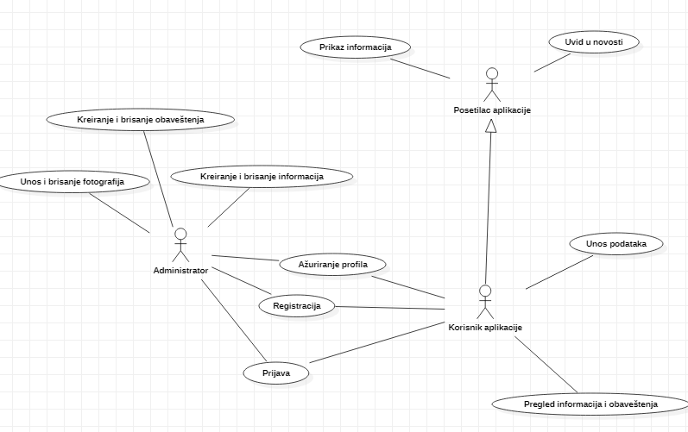

Slučajevi korišćenja ažuriranje profila, unos i brisanje fotografije, kreiranje i brisanje obaveštenja, kreiranje i brisanje obaveštenja, pregled informacija i obaveštenja obuhvataju složenije radnje koje se mogu razložiti dalje razložiti na pojedinačne slučajeve korišćenja.

Detaljni UML dijagram za slučaj korišćenja ažuriranje profila je prikazan na sledećoj slici:

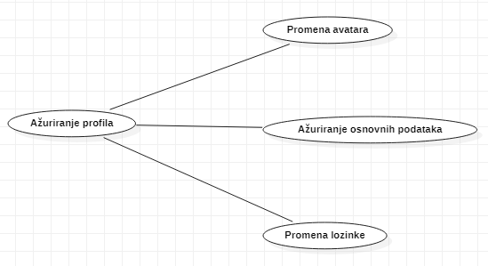
Detaljni UML dijagram za slučaj korišćenja unos i brisanje fotografije je prikazan na sledećoj slici:

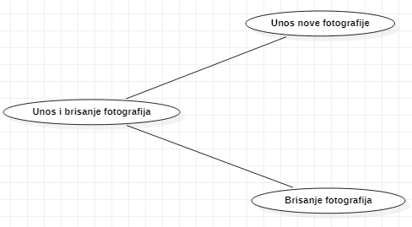

Detaljni UML dijagram za slučaj korišćenja kreiranje i brisanje obaveštenja je prikazan na sledećoj slici:

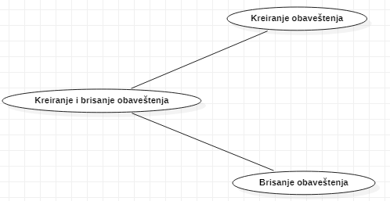

Detaljni UML dijagram za slučaj korišćenja kreiranje i brisanje informacija je prikazan na sledećoj slici:

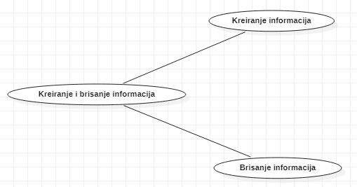

Detaljni UML dijagram za slučaj korišćenja pregled informacija i obaveštenja korisnika je prikazan na sledećoj slici:

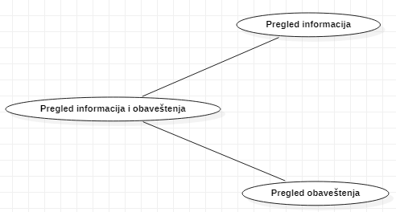

Profili korisnika
Identifikovani su sledeći profili korisnika aplikacije Pregnancy Tracker:

Posetilac aplikacije
Posetilac sajta je osnovni profil korisnika. Posetilac sajta ne mora se registrovati. Ima mogučnost pregleda informacija na sajtu.

Administrator
Administrator je profil korisnika, i njegov zadatak je da vodi računa o svemu. Preciznije rečeno, zadaci administratora su mogućnost unosa, ažuriranja i brisanja obaveštenja, fotografija, pregled svih informacuja. Administrator ima mogućnost ažuriranja ličnih podataka.
  - Korisnik aplikacije
Korisnik aplikacije je profil korisnika koji se mora registrovati, pomoću korisničkog imena, lozinke i ličnih podataka. Korisnik aplikacije ima pristup svim informacijama i novostima i ima mogućnost korišćenja svih opcija aplikacije.

Opis slučajeva korišćenja

Registracija
Kratak opis:
Posetilac aplikacije unosi svoje podatke. Unošenjem korisničkog imena, lozinke i ličnih podataka.
Akteri:
Posetilac aplikacije.
Preduslovi:
Nema.
Osnovni tok:
- Korisnik bira opciju registruj se sa bilo koje stranice aplikacije.
- Prikazuje se forma za registraciju.
- Korisnik kreira vlastiti korisnički račun unošenjem osobnih podataka (ime, prezime, e-mail, …) u formu za registraciju korisnika, te nakon toga aktivira komandu Prijavi se.
- Uneti podaci se proveravaju [izuzetak: pogrešno korisničko ime i/ili lozinka].
- Generiše se jedinstveni identifikator sesije (SID).
- Osvežava se polazna stranica sa SID-om kao parametrom.
Izuzeci:
Nema.
Posledice:
Kreiran je novi profil administratora ili korisnika aplikacije.
Dijagram sekvence:
...

Prijavljivanje
Kratak opis:
Prijavljivanje korisnika na web aplikaciju u cilju pristupa specifičnim funkcijama koje zahtevaju autorizaciju.
Akteri:
Administrator i korisnik aplikacije.
Preduslovi:
Korisnik nije trenutno prijavljen.
Osnovni tok:
- Korisnik bira opciju prijavljivanje sa bilo koje stranice aplikacije.
- Prikazuje se forma za prijavljivanje.
- Korisnik unosi korisničko ime i lozinku, te nakon toga aktivira komandu Prijavi se.
- Uneti podaci se proveravaju [izuzetak: pogrešno korisničko ime i/ili lozinka].
- Generiše se jedinstveni identifikator sesije (SID).
- Osvežava se polazna stranica sa SID-om kao parametrom.
Izuzeci:
[Pogrešno korisničko ime i/ili lozinka] Prikazuje se obaveštenje na formi za prijavljivanje.
Posledice:
Korisnik je prijavljen u aplikaciju i ima pristup specifičnim opcijama u skladu sa svojim privilegijama.
Dijagram sekvence:

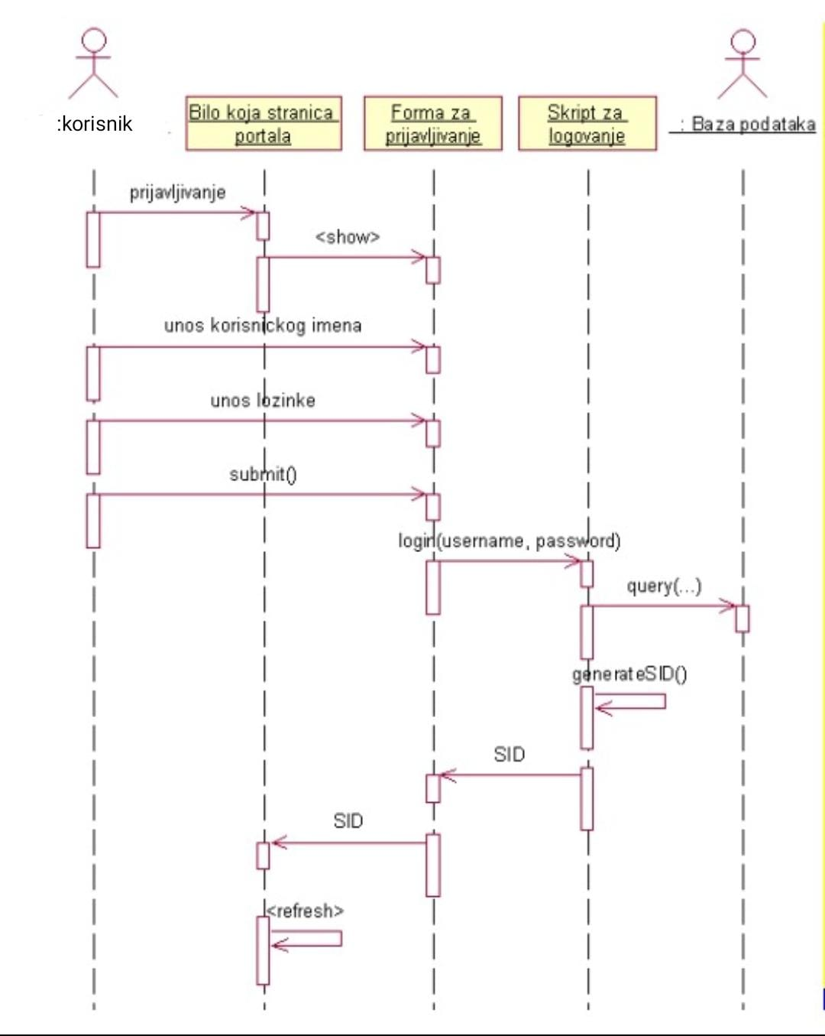

Prikaz informacija
Kratak opis:
Prikaz stranice sistema sa osnovnim podacima o aplikaciji.
Akteri:
Posetilac aplikacije i administrator.
Preduslovi:
Nema.
Osnovni tok:
- Korisnik bira opciju za prikaz osnovne stranice aplikacije.
- Prikazuje se osnovna stranica aplikacije.
Izuzeci:
Nema.
Posledice:
Tekuća stranica je osnovna stranica aplikacije.
Dijagram sekvence:
...

Ažuriranje osnovnih podataka
Kratak opis:
Izmena osnovnih podataka o ulogovanom korisniku.
Akteri:
Administrator ili korisnik aplikacije.
Preduslovi:
Korisnik je prijavljen u aplikaciju.
Osnovni tok:
- Korisnik klikom na svoje ime bira opciju Profil.
- Prikazuje se stranica sa osnovnim podacima o korisniku.
- Klikom na dugme Ažuriraj sačuvaće se izmene koje je korisnik uneo.
- Klikom na dugme Odustani podaci o ulogovanom korisniku će ostati nepromenjeni.
Izuzeci:
Nema.
Posledice:
Osnovni podaci su izmenjeni.
Dijagram sekvence:
...

Promena avatara
Kratak opis:
Izmena profilne fotografije ulogovanog korisnika.
Akteri:
Administrator i korisnik aplikacije.
Preduslovi:
Korisnik mora biti ulogovan na aplikaciji.
Osnovni tok:
- Korisnik klikom na svoje ime bira opciju Profil.
- Prikazuje se stranica sa osnovnim podacima o korisniku.
- Klikom na karticu Avatar korisniku se omogućava promena profilne fotografije.
- Klikom na dugme Snimi automatski se menja profilna fotografija korisnika.
- Klikom na dugme Odustani profilna fotografija ostaje nepromenjena.
Izuzeci:
Nema.
Posledice:
Profilna fotografija je promenjena.
Dijagram sekvence:
...

Promena lozinke
Kratak opis:
Promena lozinke ulogovanog korisnika.
Akteri:
Administrator ili korisnik aplikacije.
Preduslovi:
Korisnik mora biti ulogovan na aplikaciji.
Osnovni tok:
- Korisnik klikom na svoje ime bira opciju Profil.
- Prikazuje se stranica sa osnovnim podacima o korisniku.
- Klikom na karticu Promena lozinke korisniku se omogućava promena postojeće lozinke.
- Klikom na dugme Ažuriraj sačuvaće se izmene koje je korisnik uneo.
- Klikom na dugme Odustani podaci o ulogovanom korisniku će ostati nepromenjeni.
- Prikazuje se stranica Radna ploča.
Izuzeci:
Ako se lozinka i potvrda lozinke ne poklapaju i ukoliko lozinka sadrži manje od 8 karaktera, promena lozinke se neće izvršiti.
Posledice:
Lozinka je promenjena i prilikom prijave na sistem će biti validna.
Dijagram sekvence:
...

Unos nove fotografije
Kratak opis:
Unos nove fotografije u galeriju.
Akteri:
Administrator.
Preduslovi:
Administrator mora biti ulogovan na aplikaciji.
Osnovni tok:
- Klikom na karticu Objave/Galerija prikazuje se stranica sa formom za unos nove fotografije u galeriju.
- Klikom na dugme Sačuvaj ili Odustani, fotografija se biti sačuvana u bazi.
- Ispisuje se poruka o uspešnom dodavanju fotografije u galeriju na stranici Objave/Galerija.
Izuzeci:
Fotografija mora biti u jpg ili png formatu. Ostali formati nisu podržani.
Posledice:
Unešena je nova fotografija u galeriju.
Dijagram sekvence:
...

Brisanje fotografije
Kratak opis:
Brisanje postojeće fotografije iz galerije.
Akteri:
Administrator.
Preduslovi:
Administrator mora biti ulogovan na aplikaciji.
Osnovni tok:
- Klikom na karticu Novosti prikazuje se stranica sa listom svih objava, uključujući i galeriju fotografija.
- Klikom na dugme Izbriši prikazuje se potvrda za brisanjem.
- Klikom na dugme koje odobrava potvrdu ili ne, fotografija će biti izbrisana iz galerije
Izuzeci:
Nema.
Posledice:
Izbrisana je fotografija iz galerije.
Dijagram sekvence:
...

Kreiranje obaveštenja
Kratak opis:
Dodavanje novog obaveštenja od strane administratora.
Akteri:
Administrator.
Preduslovi:
Administrator mora biti ulogovan na aplikaciji.
Osnovni tok:
- Klikom na karticu Objave prikazuje se stranica formom za unos podataka neophodnih za kreiranje obave.
- Klikom na dugme Sačuvaj ili Izbriši, obaveštenje će se sačuvati ili ne.
Izuzeci:
Nema.
Posledice:
Kreirano obaveštenje će biti vidljivo svim korisnicima (posetiocima sajta, administratorima, stomatolozima i pacijentima).
Dijagram sekvence:
...

Brisanje obaveštenja
Kratak opis:
Brisanje obaveštenja od strane administracije.
Akteri:
Administrator.
Preduslovi:
Administrator mora biti ulogovan na aplikaciji.
Osnovni tok:
1. Klikom na karticu Novosti prikazuje se stranica sa listom novosti stomatološke ordinacije Pregnancy Tracker.
2. Klikom na dugme Izbriši obaveštenje će biti izbrisano.
3. Izbrisana obaveštenja neće biti vidljiva pacijentima i stomatolozima na stranici Novosti.
Izuzeci:
Nema.
Posledice:
Sadržaj stranice je promenjen.
Dijagram sekvence:
...

Dodatni zahtevi

Funkcionalnost
U ovom odeljku su specificirani funkcionalni zahtevi koji su zajednički za više slučajeva korišćenja.
Aplikacija Pregnancy Tracker ne zahteva nikakve dodatne funkcionalnosti.

Upotrebivost
U ovom odeljku su specificirani zahtevi koji su vezani za, ili utiču na upotrebivosti sistema koji se razvija.
Korisnički interfejs prilagođen korisniku:
Korisnički interfejs aplikacije Pregnancy Tracker će biti dizajniran tako da bude omogućeno jednostavno i intuitivno korišćenje bez potrebe za organizovanjem dodatne obuke.

Pouzdanost
U ovom odeljku su specificirani zahtevi u pogledu pouzdanosti sistema koji se razvija.
Dostupnost:
Pregnancy Tracker web aplikacije će biti dostupan 24 časa dnevno, 7 dana u nedelji. Vreme kada portal nije dostupan ne sme da pređe 5%.
Srednje vreme između otkaza:
Srednje vreme između dva sukcesivna otkaza ne sme da padne ispod 120 sati.

Performanse
U ovom odeljku su specificirani zahtevi koji definišu željene performanse sistema koji se razvija.
Broj korisnika koji simultano pristupaju:
Sistem će da podrži do 1000 simultanih pristupa korisnika portalu.
Vreme odziva za pristup bazi podataka:
Vreme potrebno za pristupanje bazi podataka u cilju izvršenje nekog upita ne sme da veće od 5 sekundi.

Podrška i održavanje
U ovom odeljku su specificirani zahtevi koji treba da poboljšaju stepen podrške i mogućnost održavanja sistema koji se razvija.
Pregnancy Tracker aplikacija ne zahteva posebnu podršku i održavanje.

Ograničenja
U ovom odeljku su specificirana ograničenja kojih se treba pridržavati pri projektovanju sistema koji se razvija.
Hardverska platforma:
Klijentski deo sistema treba da ima mogućnost izvršavanja na bilo kom PC računaru sa minimum Intel Pentium procesorom i 2GB RAM memorije.
Serverski deo sistema će raditi na PC računaru sa procesorom Intel i3 i 4GB RAM memorije.
Tipovi Web čitača:
Klijentski deo Pregnancy Tracker sajta će biti optimizovan za sledeće Web čitače: Internet Explorer 6.0 i noviji, Opera 8.0 i noviji, kao i Firefox (Mozilla), Safari, Google Chrome.

